# ASIX M04 UF2 | 2.1_ACT09





**Objectius**:

*RA1. Genera canals de continguts analitzant i utilitzant tecnologies de sindicació.*

*1.1. Identifica els avantatges que aporta la sindicació de continguts en la gestió i transmissió de la informació.*

*1.2. Defineix els àmbits d'aplicació de la sindicació de continguts.*

*1.3. Analitza les tecnologies en què es basa la sindicació de continguts.*

*1.4. Identifica l'estructura i la sintaxi d'un canal de continguts.*

*1.5. Crea i valida canals de continguts.*

*1.6. Comprova la funcionalitat i l'accés als canals de continguts.*

*1.7. Utilitza eines específiques com agregadors i directoris de canals.*

**Requisits**:

* BaseX

**Entrega*:***

* S’ha de realitzar l’entrega del fitxer PDF al clickEdu en el temps indicat.

***\* La entrega de la activitat entre la data final i la data de tancament com a màxim podràs obtenir un 7.***



**Exercici 1:**

Crear un XML que permeti definir el emmagatzematge de “llapis” per una llibreria.

Els camps a guardar son:

* Codi
* Nom de llapis (5B, B, HB, ...)
* Durabilitat
* Color
* Longitud
* Material
* Preu

Crear un document XML amb 6 “llapis”.

<?xml version="1.0" encoding="UTF-8"?>

<llibreria>

<llapis>

<codi>LP001</codi>

<nom>5B</nom>

<durabilitat>baixa</durabilitat>

<color>negre</color>

<longitud>15</longitud>

<material>grafit</material>

<preu>0.50</preu>

</llapis>

<llapis>

<codi>LP002</codi>

<nom>B</nom>

<durabilitat>mitjana</durabilitat>

<color>gris</color>

<longitud>17</longitud>

<material>grafit</material>

<preu>0.60</preu>

</llapis>

<llapis>

<codi>LP003</codi>

<nom>HB</nom>

<durabilitat>mitjana</durabilitat>

<color>gris</color>

<longitud>8</longitud>

<material>grafit</material>

<preu>0.70</preu>

</llapis>

<llapis>

<codi>LP004</codi>

<nom>2H</nom>

<durabilitat>alta</durabilitat>

<color>blanc</color>

<longitud>19</longitud>

<material>grafit</material>

<preu>0.80</preu>

</llapis>

<llapis>

<codi>LP005</codi>

<nom>4H</nom>

<durabilitat>alta</durabilitat>

<color>blanc</color>

<longitud>20</longitud>

<material>grafit</material>

<preu>0.90</preu>

</llapis>

<llapis>

<codi>LP006</codi>

<nom>6B</nom>

<durabilitat>baixa</durabilitat>

<color>negre</color>

<longitud>16</longitud>

<material>grafit</material>

<preu>0.55</preu>

</llapis>

</llibreria>

**Exercici 2:**

* Mostrar els títols de tots.

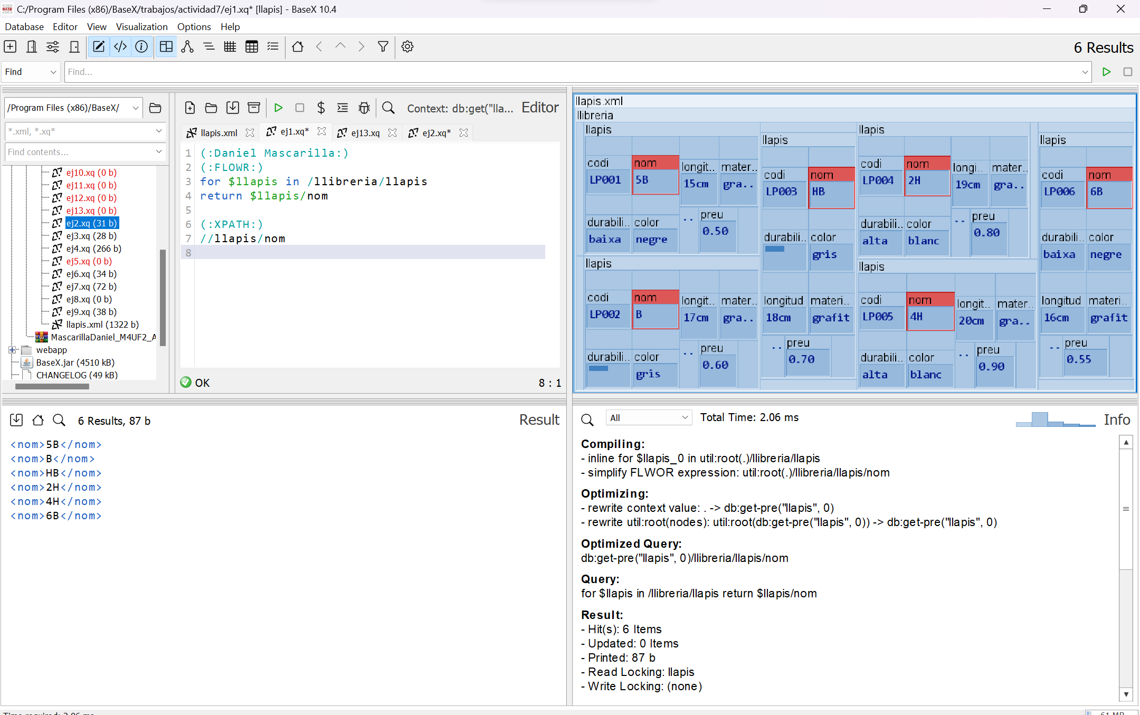

(:FLOWR:)

for $llapis in /llibreria/llapis

return $llapis/nom

(:XPATH:)

//llapis/nom

* Mostrar els llapis que la durabilitat sigui “dura”.

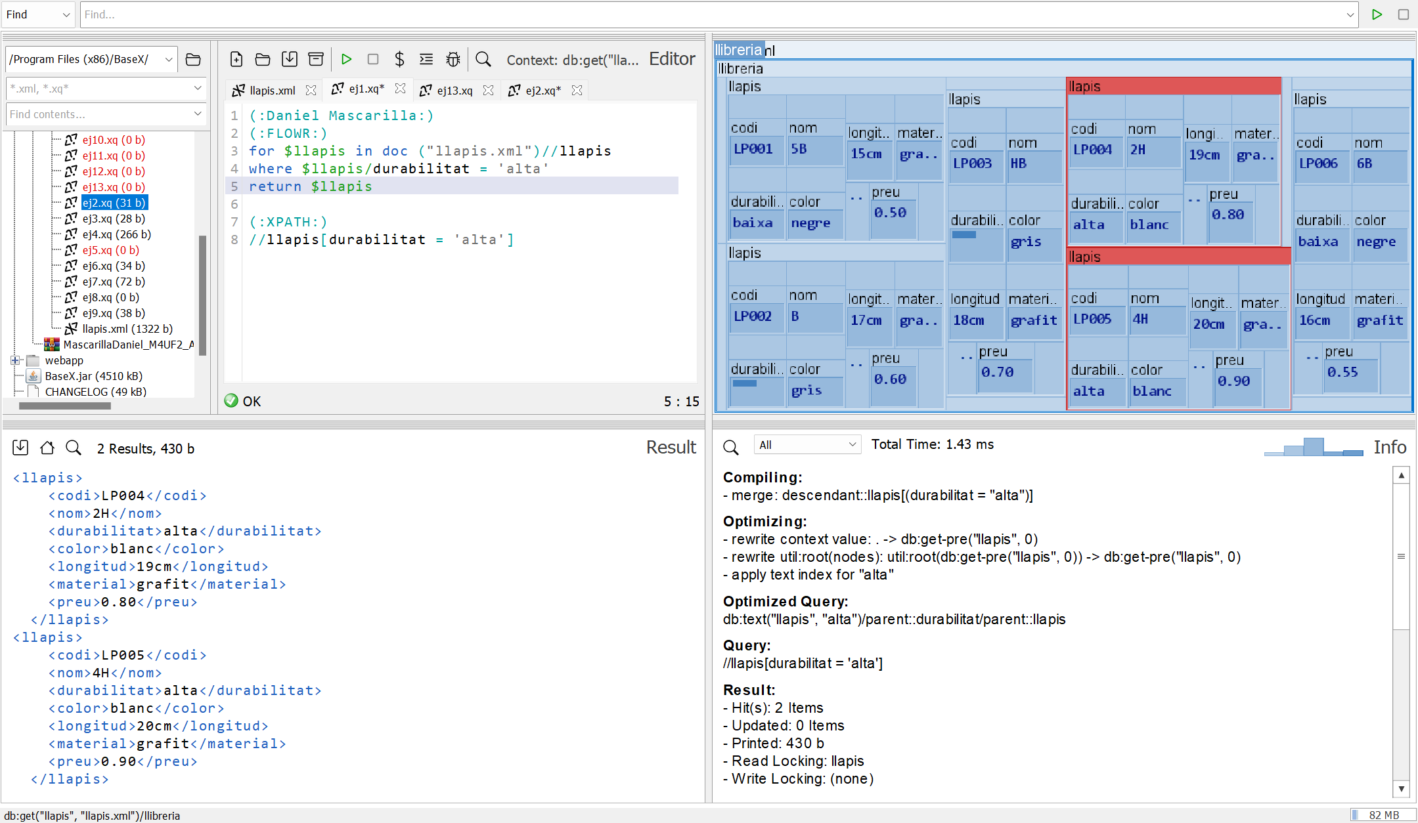

(:FLOWR:)

for $llapis in doc ("llapis.xml")//llapis

where $llapis/durabilitat = 'alta'

return $llapis

(:XPATH:)

//llapis[durabilitat = 'alta']

* Mostrar els llapis que el seu nom contingui una B.

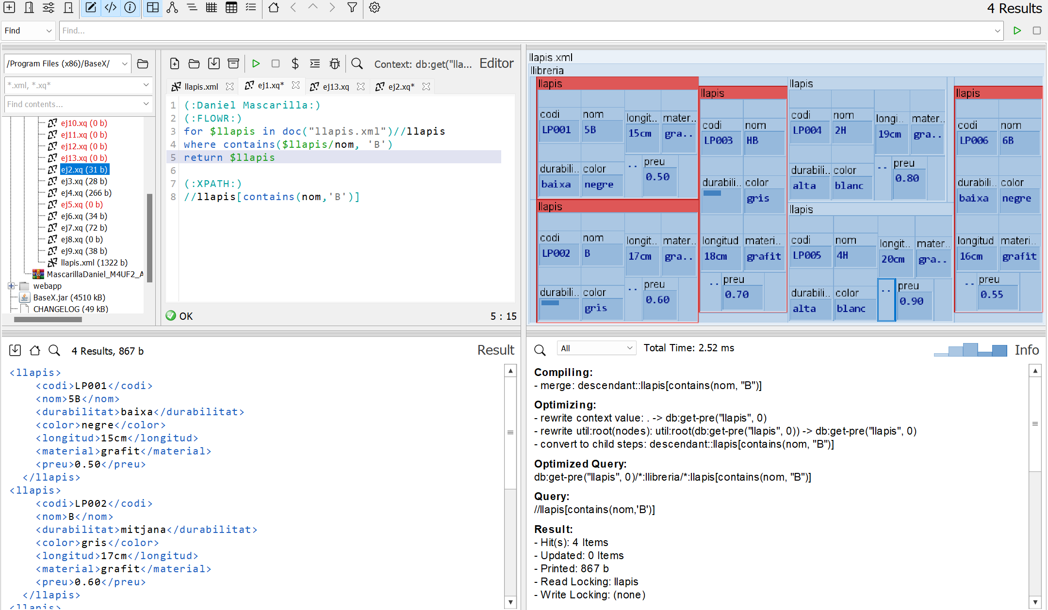

(:FLOWR:)

for $llapis in doc("llapis.xml")//llapis

where contains($llapis/nom, 'B')

return $llapis

(:XPATH:)

//llapis[contains(nom,'B')]

* Mostrar el títol, el preu i el preu amb IVA (10%) en una taula HTML.

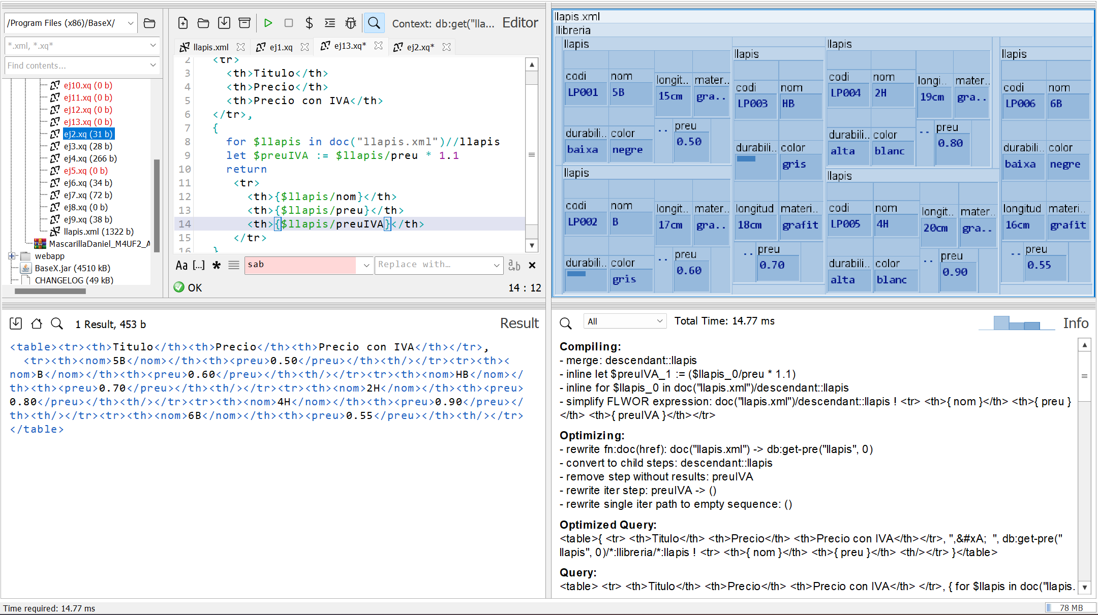

<table>

<tr>

<th>Titulo</th>

<th>Precio</th>

<th>Precio con IVA</th>

</tr>,

{

for $llapis in doc("llapis.xml")//llapis

let $preuIVA := $llapis/preu * 1.1

return

<tr>

<th>{$llapis/nom}</th>

<th>{$llapis/preu}</th>

<th>{$llapis/preuIVA}</th>

</tr>

}

</table>

* Mostrar una llista amb les diferents durabilitats ordenats per nom.

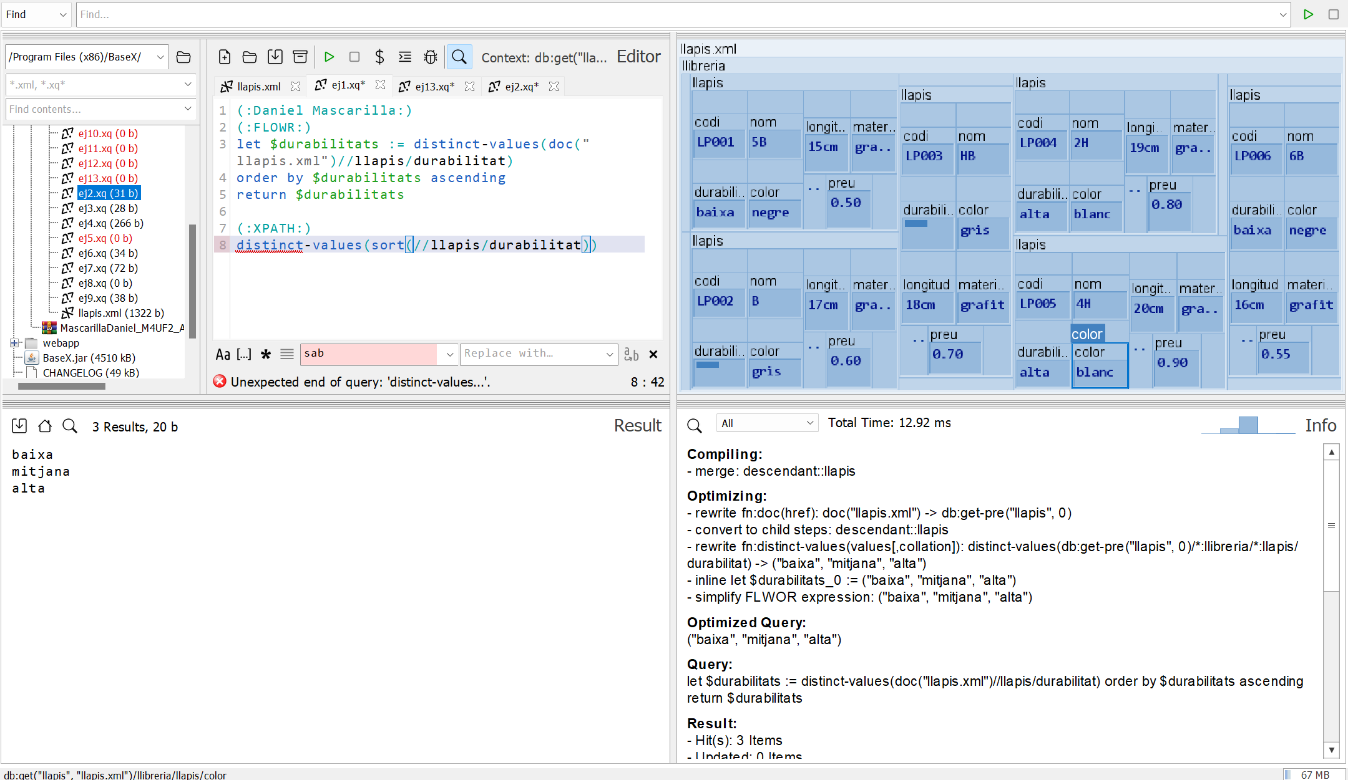

(:FLOWR:)

let $durabilitats := distinct-values(doc("llapis.xml")//llapis/durabilitat)

order by $durabilitats ascending

return $durabilitats

(:XPATH:)

distinct-values(sort(//llapis/durabilitat))

* Mostrar el llapis més car.

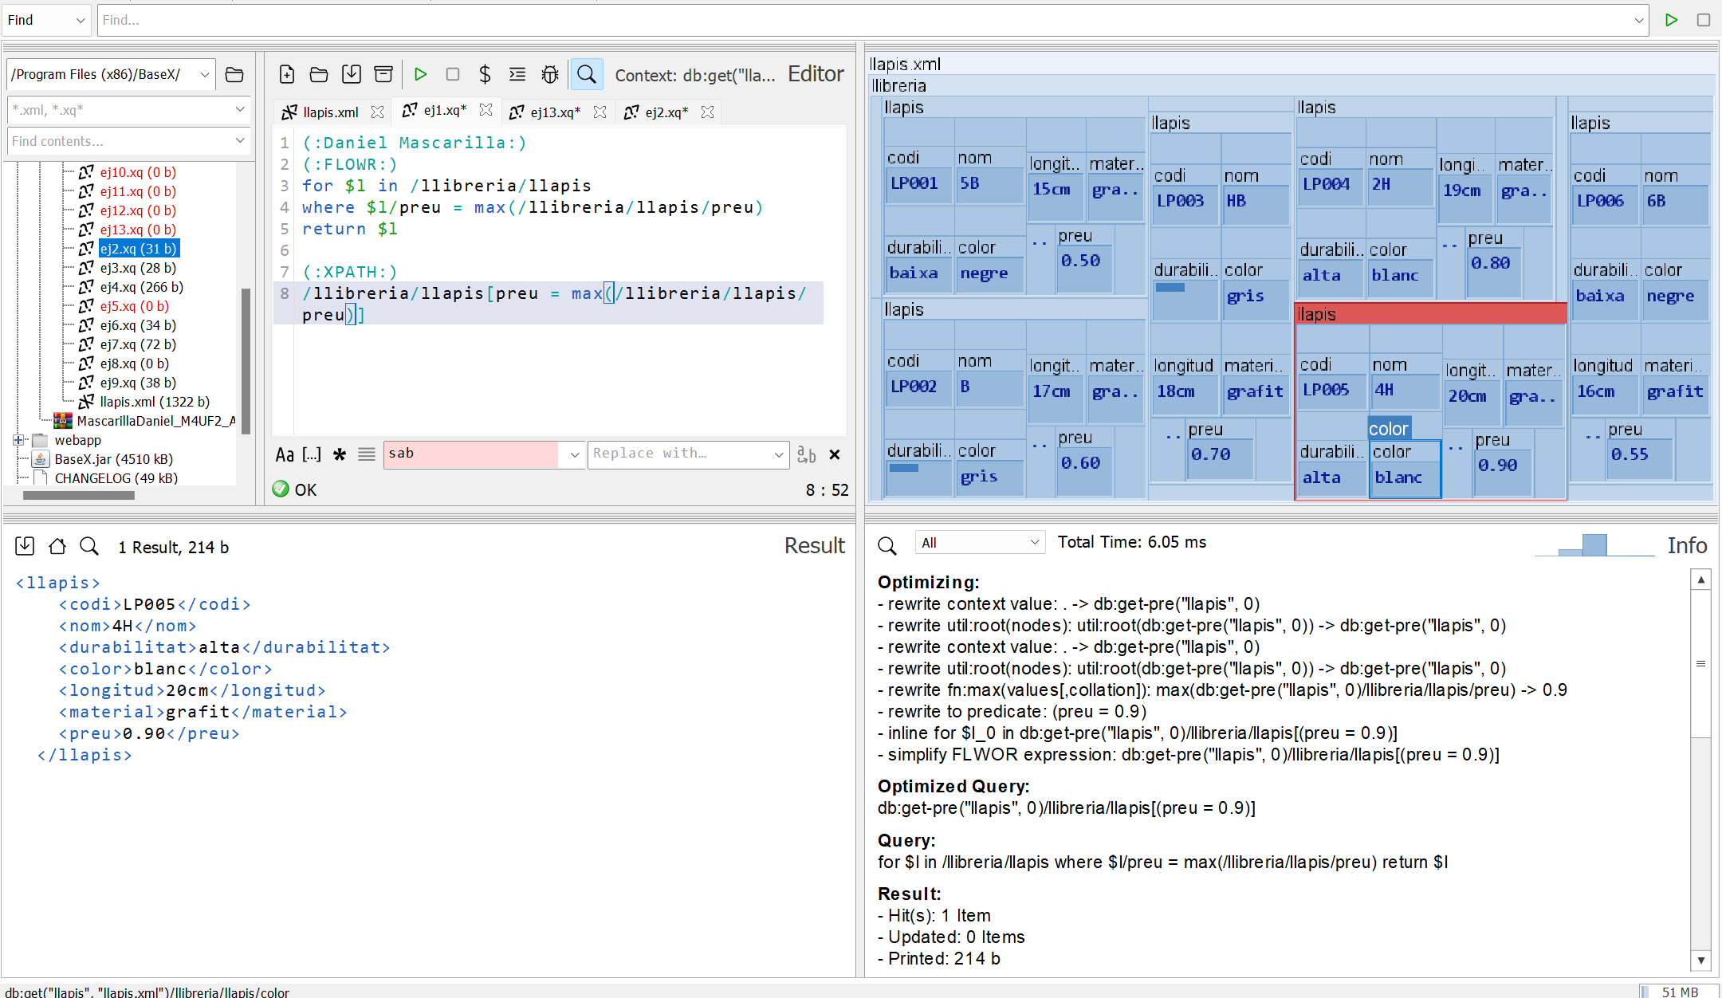

(:FLOWR:)

for $l in /llibreria/llapis

where $l/preu = max(/llibreria/llapis/preu)

return $l

(:XPATH:)

/llibreria/llapis[preu = max(/llibreria/llapis/preu)]

* Mostrar els llapis que siguin més petits de 10cm.

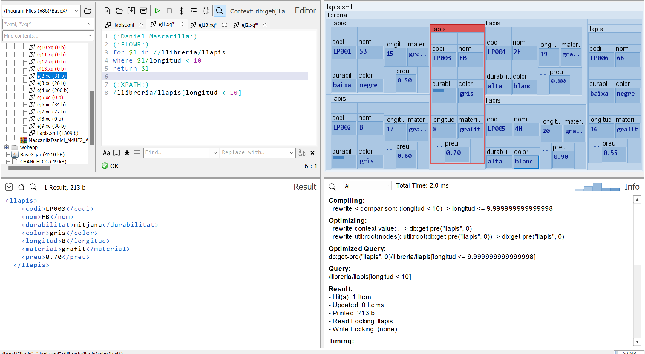

(:FLOWR:)

for $l in //llibreria/llapis

where $l/longitud < 10

return $l

(:XPATH:)

/llibreria/llapis[longitud < 10]

* Mostrar els llapis en una taula ordenada per nom i tipus.

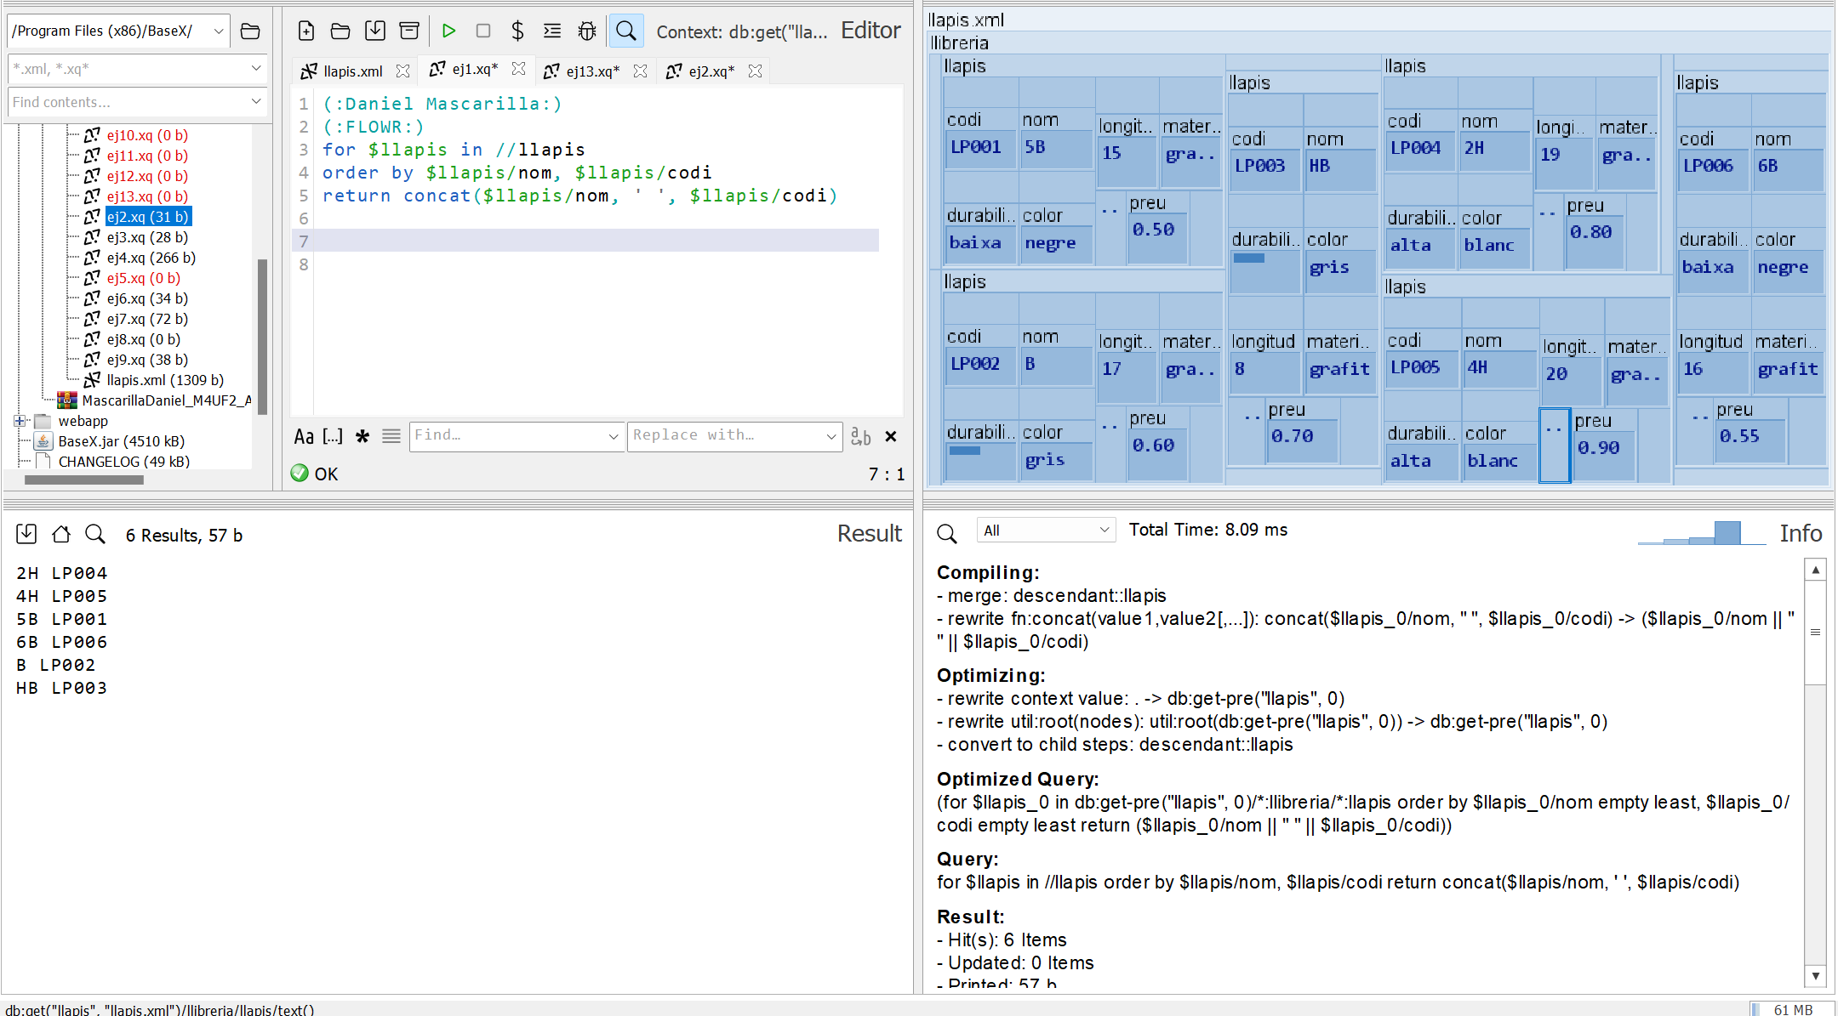

(:FLOWR:)

for $llapis in //llapis

order by $llapis/nom, $llapis/codi

return concat($llapis/nom, ‘ ‘, $llapis/codi)

* Mostrar els llapis que siguin d’un color i mes barats d’un preu.

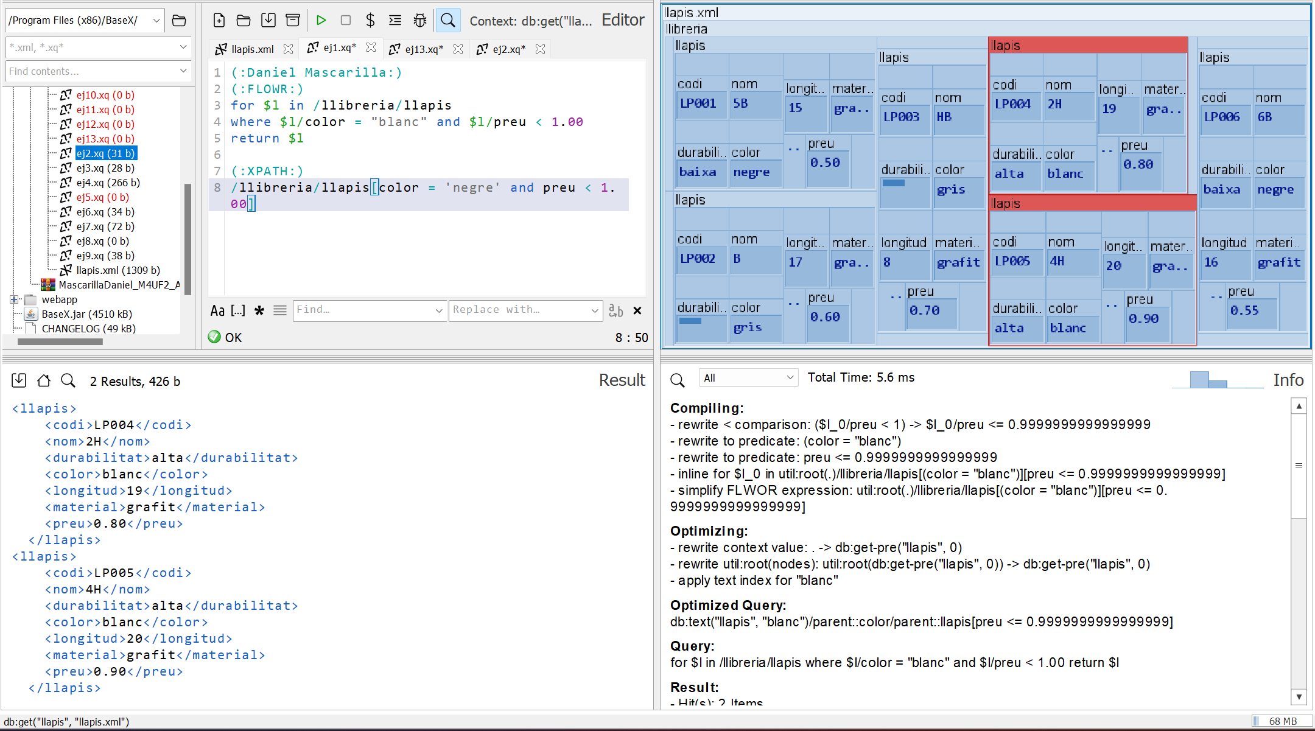

(:FLOWR:)

for $l in /llibreria/llapis

where $l/color = "blanc" and $l/preu < 1.00

return $l

(:XPATH:)

/llibreria/llapis[color = 'negre' and preu < 1.00]

* Mostrar una taula en HTML amb el nom, la durabilitat i el color, ordenat per preu.

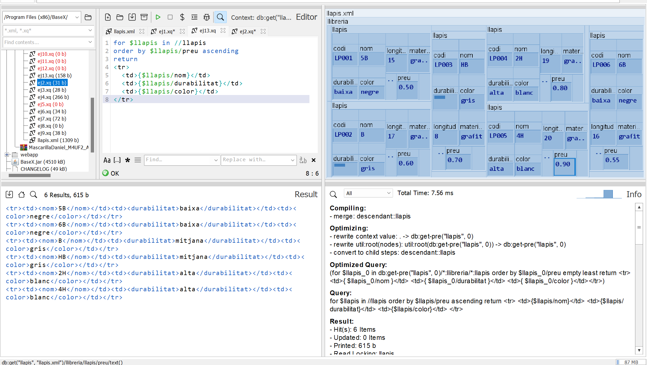

for $llapis in //llapis

order by $llapis/preu ascending

return

<tr>

<td>{$llapis/nom}</td>

<td>{$llapis/durabilitat}</td>

<td>{$llapis/color}</td>

</tr>

* Mostrar els llapis de tipus 5B que siguin d’una categoria.

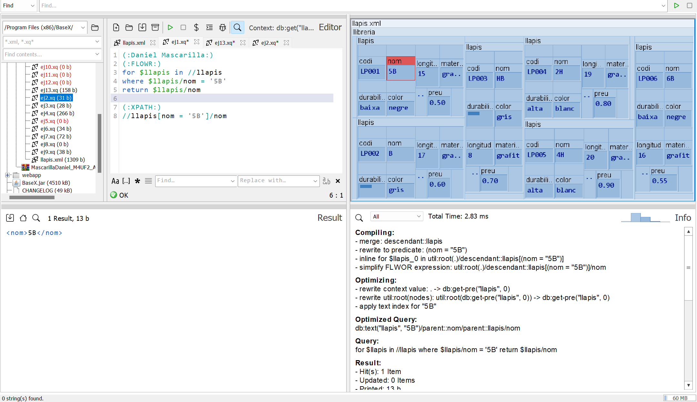

(:FLOWR:)

for $llapis in //llapis

where $llapis/nom = '5B'

return $llapis/nom

(:XPATH:)

//llapis[nom = '5B']/nom

* Mostrar els llapis en una llista HTML organitzat per categories.

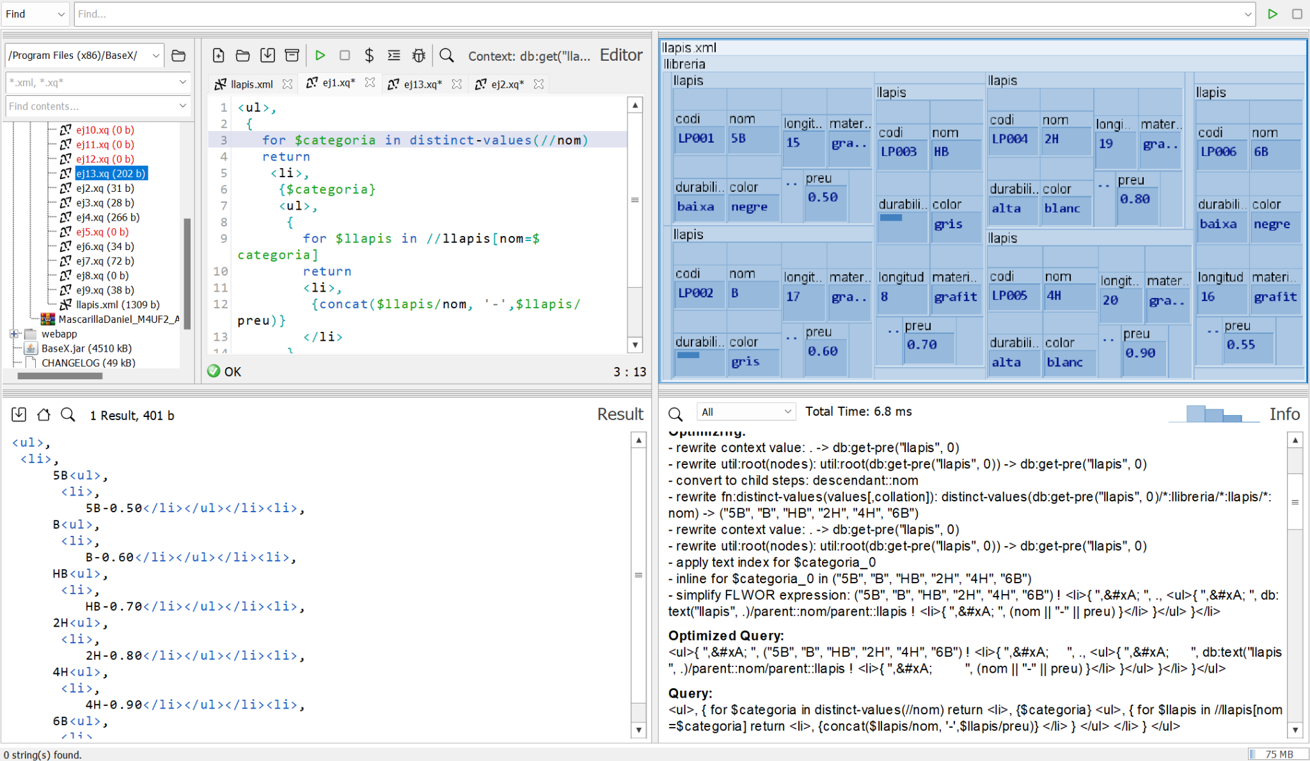

<ul>,

{

for $categoria in distinct-values(//nom)

return

<li>,

{$categoria}

<ul>,

{

for $llapis in //llapis[nom=$categoria]

return

<li>,

{concat($llapis/nom, '-',$llapis/preu)}

</li>

}

</ul>

</li>

}

</ul>

* Mostrar el codi i el preu de tots els llapis que siguin d’un color, ordenats per colors.

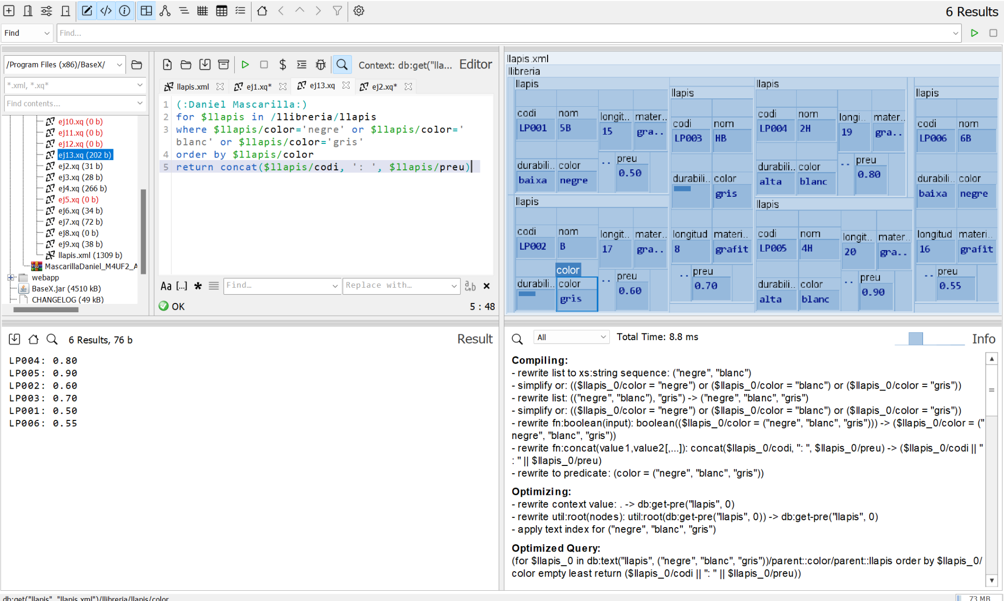

for $llapis in /llibreria/llapis

where $llapis/color='negre' or $llapis/color='blanc' or $llapis/color='gris'

order by $llapis/color

return concat($llapis/codi, ': ', $llapis/preu)



let $p in /llibreria/llapis return max($p)

# Marcos Venteo Díaz | marcos.venteo@jviladoms.cat | Llenguatge de Marques